科研计划项目

课题任务书填报系统

Customer Manual

用户手册

版本2.0

©上 海 市 科 技 信 息 中 心
SSTIC

2008年8月

版 权 声 明

本用户手册版权为上海市科技信息中心所有，未经书面许可，任何公司、单位和个人不得以任何手段复制本用户手册的全部或部分内容。

目 录

1． 引言 5
1.1 运行环境 5
1.2 操作人员 5
1.3 名词定义 5
2． 系统概述 7
2.1 表单说明 7
2.2 操作概要 8
3． 操作方法 10
3.1 课题管理、填报及打印操作介绍 10
3.2 子课题管理操作介绍（仅总课题依托单位可执行此操作） 18
3.3 表单填写页面操作介绍 25
4． 常见疑难问题FAQ解答 29
5．附录 30
附录一 图表目录 30

1． 引言

1.1 运行环境
- 硬件环境：
建议最低配置奔腾4以上处理器，内存512M以上；
Internet连接。
- 软件环境：
装有Internet Explorer 6.0或更高版本；
装有Adobe Acrobat Reader 7.0或更高版本。

1.2 操作人员
课题任务书由课题依托单位的填报人员填报。其中，
总课题和主课题由总课题依托单位的填报人员填报；
子课题由各子课题依托单位的填报人员填报。

1.3 名词定义
- 总课题：
市科委立项发文的课题。申报单位可以独立作为1个课题进行申报，也可以自行建立若干个子课题进行一起申报；总课题仍由主课题申报单位进行填报，总课题的经费明细表、经费总表和知识产权表由主课题和所有子课题的相关经费表及知识产权表数据汇总而来，总课题的单位基本情况表、任务书、实验动物表和国际合作表仍需自行填写。
- 主课题：
当建立子课题后，原总课题自动变为主课题；主课题的经费明细表、经费总表和知识产权表数据会自动汇总到总课题相应表内；主课题的课题名称、责任人和资助额可以由总课题依托单位进行修改。
- 子课题：
由主课题依托单位创建，子课题依托单位独立填报；子课题的经费明细表、经费总表和知识产权表数据会自动汇总到总课题相应表内；子课题的课题名称、依托单位、责任人和资助额可以由总课题依托单位进行修改。

2． 系统概述

2.1 表单说明
一、课题任务书申报需要填写的表格有：
- 单位（企业）基本情况表
- 科研项目课题任务书
- 上海市科研计划项目资助课题经费预算表
- 表1 人员预算明细表
- 表2 设备费—购置设备预算明细表
- 表3设备费—试制设备预算明细表
- 表4 业务费—材料费预算明细表
- 表5 协作研究支出预算明细表
- 表6 现有仪器设备使用费预算明细表
- 表7实验动物使用情况表
- 表8国际合作基本信息表
- 表9项目承担企业（单位）知识产权情况表
- 表10新购大型科学仪器设施基本信息表（当购置设备或试制设备的单价大于等于30万元时，必须对对应设备填写单独的大型科学仪器设备基本信息表）
二、市科委科研计划项目课题核准资助经费在20万元人民币以上时，必须填写表2至表6;
市科委科研计划项目课题核准资助经费在20万元人民币及以下时，不要求填写表2至表6，但填报人员可以选择填写。
一旦填写表2至表6后，填报人员必须自行提交，系统不再代为提交。
三、当申报课题不涉及实验动物时，毋须填写表7；当申报课题不涉及国际合作时，毋须填写表8。
四、人才类的课题还需要填写《上海市科技人才计划科研业绩信息表》；研发公共服务平台类的课题还需要填写单位信息附加表。

2.2 操作概要
1、访问“上海科技”网站，通过网上办事模块的科研计划课题栏目，点击“科研项目计划课题任务书申报”项目右侧的“受理”按钮进入课题任务书登录页面。
2、填写课题登录信息登录课题任务书填报系统。
3、总课题依托单位的填报人员：（1）创建、管理子课题；
（2）填报主课题：a.填写主课题所有表格；
b.正式提交主课题所有表格；
c.PDF打印主课题所有表格；
（3）填报总课题：a.填写总课题单位（企业）基本信息、任务书、实验动物表（若有）和国际合作表（若有）；
b.正式提交总课题单位（企业）基本信息、任务书、实验动物表（若有）和国际合作表（若有）；
c.PDF打印总课题所有表格；
总课题的经费明细表、经费总表和知识产权表信息从子课题和主课题对应表格中读取，无需填写；并待所有主课题和子课题表格都提交后，自动提交。
子课题或单一课题的填报人员：（1）填写课题所有表格；
（2）正式提交所有表格；
（3）PDF打印所有表格。

3． 操作方法

3.1 课题管理、填报及打印操作介绍
1、登录“上海科技”网站www.stcsm.gov.cn。找到首页网上办事模块的科研计划课题栏目，点击“科研计划项目课题任务书申报”项目右侧的“受理”按钮进入课题任务书填报首页。如图3-1-1所示。 | 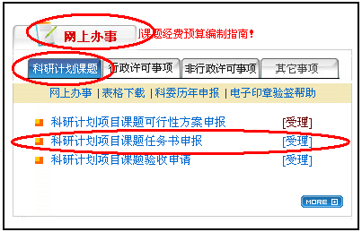  图3-1-1 “上海科技”网站首页
2、在课题任务书填报首页上填写课题编号，点击“提交”按钮进入课题任务书登录页面。如图3-1-2Error: Reference source not found所示。 | 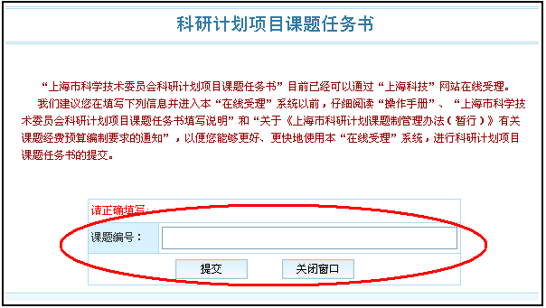  图3-1-2 课题任务书填报首页
3、在课题任务书登录页面上填写登录信息，点击“提交”按钮进入课题任务书管理页面。如图3-1-3所示。  （1）首次登录，密码自设。密码与密码确认须填写一致。此后登录沿用首次自设的密码  （2）非首次登录时，系统会自动读取课题基本信息，您只需填写密码即可登录。  若遗忘密码，可点击按钮（非首次登录时可见）索取密码。 | 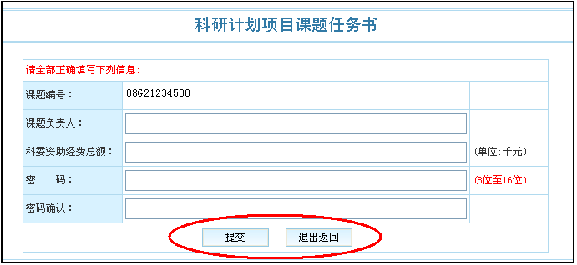  图3-1-3 课题任务书首次登录页面
4、课题任务书管理页面如图3-1-4所示。  （1）如果您是总课题的填报人员，则见到的页面与图4一致，可在此处：  - 查看课题的列表清单及填写状况；  - 选择课题编号，点击“课题切换”按钮切换到相应总、主课题管理页面；  - 点击“子课题管理”按钮进入子课题管理页面，进行子课题创建、删除和主、子课题信息修改；（子课题管理的操作方法详见3.2节）  - 点击表格名称，进入相应表单的填写页面填表。  （2）如果您只填报一个单一的课题（不分配子课题），则可忽略“课题切换”和“子课题管理”按钮，直接点击表格名称，进入相应表单的填写页面填表。  （3）如果您是子课题填报人员，则无法看到“课题切换”和“子课题管理”按钮。您只需进行所承担的子课题的填报工作，可点击表格名称，进入相应表单的填写页面填表。  首次进入《科研计划项目资助课题经费预算表》填写页面时，系统会要求您阅读填表承诺，点击“同意”方可进入。 | 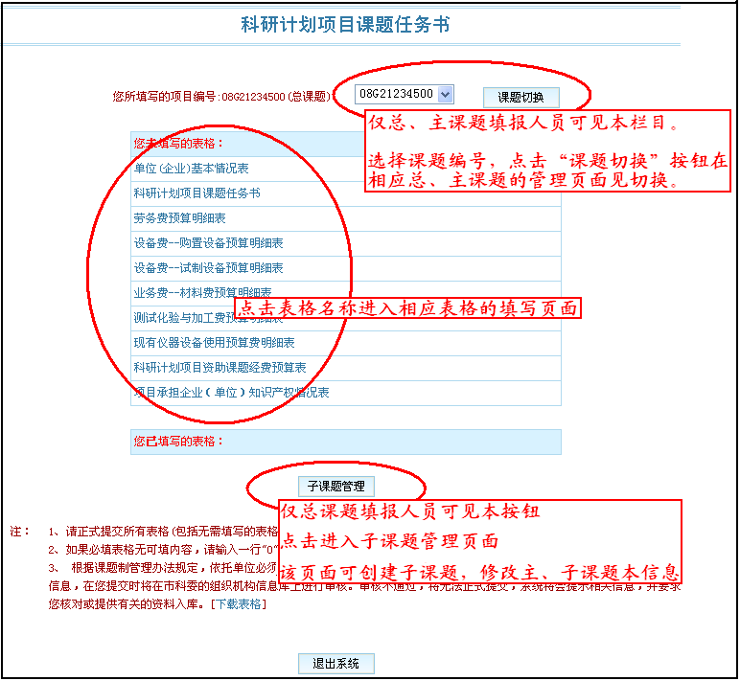  图3-1-4 课题任务书管理页面
5、当所有需要填写的表格都填写过后，在表格清单列表的各表格名称右侧出现“正式提交”按钮。如图3-1-5所示。  您可在确认无误后点击此按钮提交相应的表格。  只有提交了所有预算明细表（表1—表6），才能提交经费预算表。  请务必在截止日期前提交。  备注：依托单位的机构信息必须经审核，进入《市科委项目依托单位基本信息库》后，所属课题方能提交。否则在您正式提交单位(企业)基本情况表时，系统会提示提交失败。  请点击提交失败提示页面中的“下载表格”按钮下载《上海市科委科研计划项目依托单位基本信息表》，并根据提示信息中的要求填写、提交依托单位信息。待依托单位信息通过审核入库后，您就可以提交课题任务书了。  只有正式提交了所有表格，科委才能受理您的课题。 | 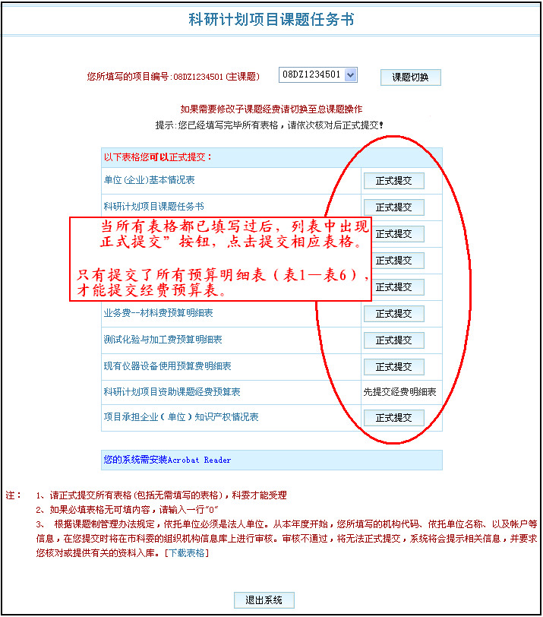  图3-1-5 课题任务书管理页面——提交表单
6、待课题任务书所有表单均正式提交后，方可正式打印所有表单。如图3-1-6所示。  点击“PDF正式打印”按钮生成相应表格的PDF文档，可下载到本地或在线打开。  点击“大设备表打印”按钮打印生成相应设备费明细表下属的大设备表。  单位（企业）基本情况表不需要单独打印，其信息与课题任务书一起打印。 | 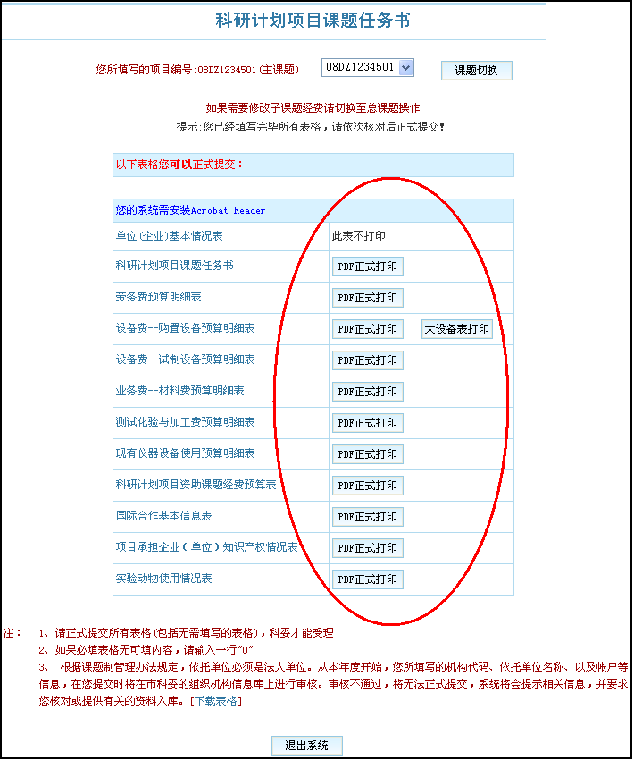  图3-1-6课题任务书管理页面——正式打印
返回目录

3.2 子课题管理操作介绍（仅总课题依托单位可执行此操作）
1、点击课题任务书管理页面的“子课题管理”按钮进入子课题管理页面。如图3-2-1所示。 | 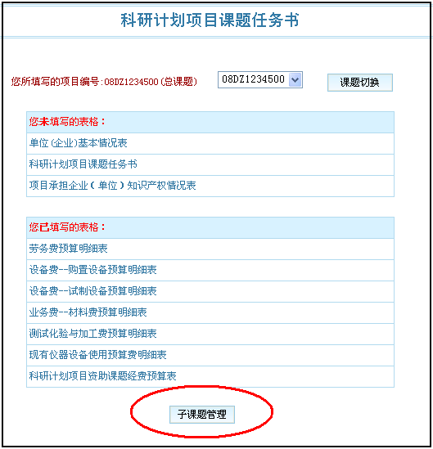  图3-2-1 课题任务书管理页面
2、子课题管理页面如图3-2-2所示。  在本页面内可查看主/子课题的基本信息、课题任务书及表单内容、课题填报状态；可新增、删除子课题，修改主/子课题基本信息；可将已提交的主/子课题退回给依托单位重新提交。  各按钮意义如图3-2-2所示。  新增子课题操作见“新增子课题”步骤。 | 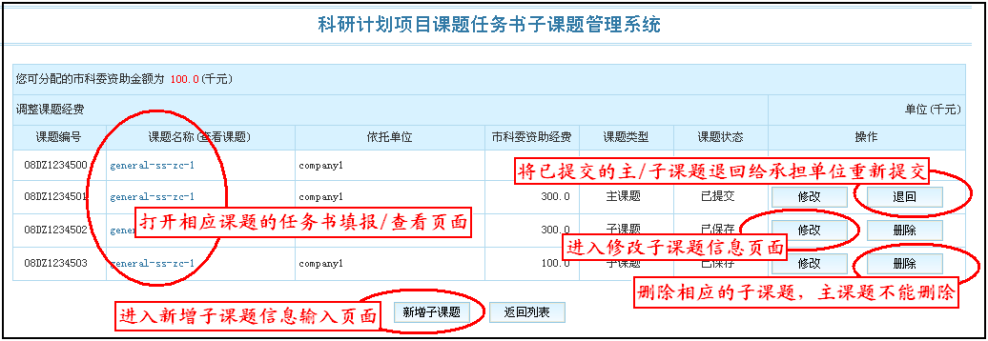  图3-2-2 子课题管理页面
新增子课题  不可创建科委资助经费总额为0的子课题。  当已存在子课题时，只有使您的可分配的市科委资助金额不为0，方可增加新的子课题。  （1）点击子课题管理页面的“新增子课题”按钮进入新增子课题信息输入页面，如图3-2-3所示。  （2）输入子课题信息。除课题编号外，所有信息都可修改、输入。  （3）点击“提交课题”按钮保存子课题信息，完成子课题创建。  （4）点击“返回列表”按钮返回子课题管理页面。  修改子课题页面的操作与新增类似，不同仅在于通过“修改课题”按钮完成信息保存。 | 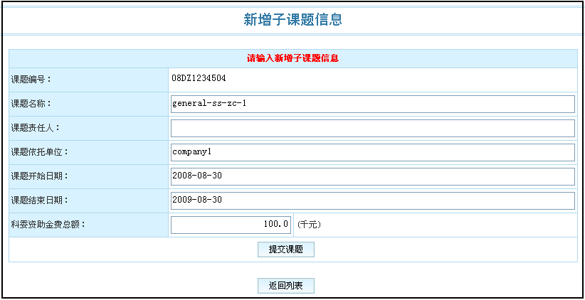  图3-2-3 新增子课题信息输入页面
返回目录

3.3 表单填写页面操作介绍
1、浮动栏按钮操作
每张表格的填写页面上、下方都有浮动栏按钮。点击这些按钮，可以切换表格填写页面，打开帮助文档，保存、打印、清空填写内容，上传附件等。各按钮具体功能如图3-3-1所示。
在切换到其它表格填写页面前，请务必先保存当前页面的内容，以免数据丢失。
请每隔15分钟保存一次在填表格，以免数据丢失。
如果您点击的表格在本次课题任务书填报中无须填写，则点击时，系统弹出提示框告知无须填写，且无法进入。
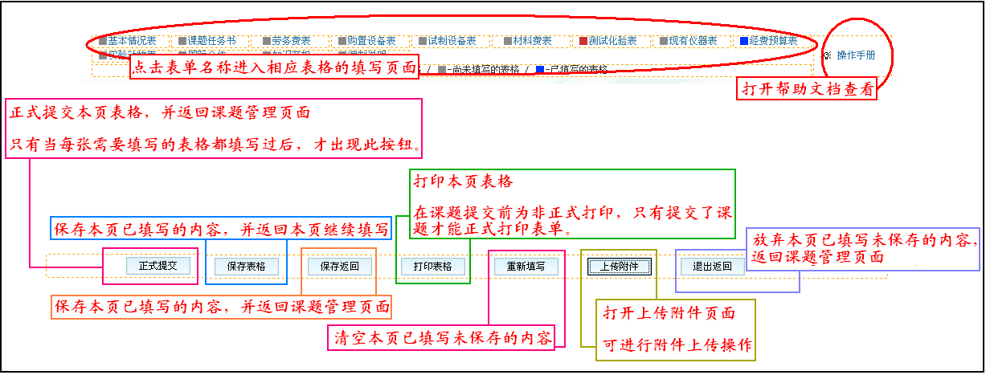
图3-3-1 浮动栏按钮
2、上传图片附件操作
如果您需要上传图片附件，请点击页面下方浮动栏中的“上传附件”按钮，打开上传图片页面，如图3-3-2所示。
- 输入“图片标题”；
- 点击“浏览”按钮打开本地文件目录，选择要上传的图片文件；
- 点击“上传”按钮完成上传操作。
上传后的图片显示在图片列表中，点击操作栏中的“删除”按钮可删除相应的图片。
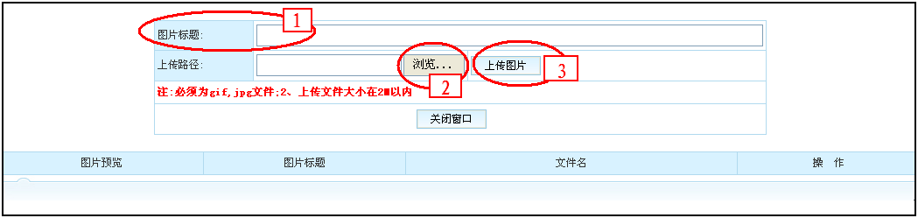
图3-3-2 上传图片附件
3、预算明细表中的构建行操作
在填写部分预算明细表时，需要构建行来进行数据输入。操作方法如图3-3-3所示。
（1）点击“插入行”按钮在表格中插入空行。（实验动物表中需要先选择分类，再插入行，从而在表格中建立相应分类的输入行。）
（2）在空行中填写相应信息。部分输入信息，如计算依据，需要点击输入栏，在弹出的输入框中填写，点击“确定”按钮完成输入。
（3）点击浮动栏按钮完成信息保存等操作。
选中表格中的控制点，点击“删除选中行”、“上/下移选中行”可对相应的行进行删除或移动操作。
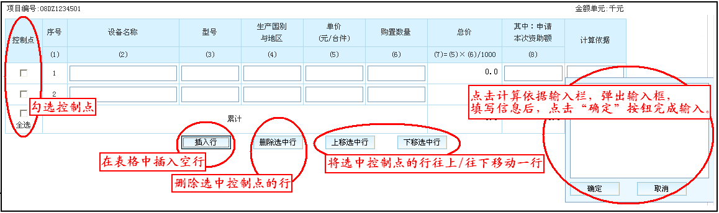
图3-3-3 预算明细表中的构建行操作
4、新购大型科学仪器设备基本信息表填写方法
当表2或表3中填写的设备单价大于等于30万时，需要填写相应的大型仪器设备基本信息表，每个设备对应填写一张此表。操作方式如图3-3-4所示。
（1）点击表2或表3底部浮动栏中的“填大型设备表”按钮进入大型科学仪器设备清单页面。
（2）点击设备栏目中的“填仪器信息表”按钮进入相应设备的《新购大型科学仪器设备基本信息表》填写页面。（若此表已提交，则相应栏目的本按钮变为“信息表已提交”，点击仍可进入填表页面进行修改、查看。）
（3）填写《新购大型科学仪器设备基本信息表》后，点击底部浮动栏进行保存或提交操作。
只有正式提交了此表格，才能提交表2或表3。
（4）点击“返回设备费表”按钮可返回购置设备费预算明细表页面。
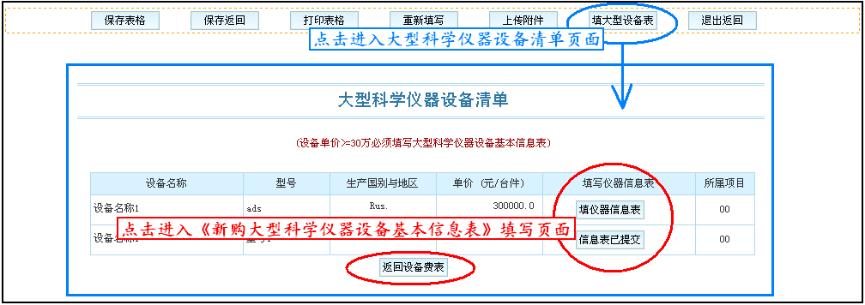
图3-3-4 填写新购大型科学仪器设备基本信息表
返回目录

4． 常见疑难问题FAQ解答
- 为什么我无法登录？
答：您所填写的课题编号或密码输入错误。
- 为什么我无法打开打印表格或合同？
答： 您的机器没有安装Adobe Acrobat Reader 7.0或以上版本及Microsoft Office 2000或以上版本。
Reader 7.0的下载地址：http://www.stcsm.gov.cn/download/AdbeRdr70_chs_full.exe
- 为什么我不能正常打印？
答： 请检查是否连接了默认打印机。

5．附录

附录一 图表目录
图3-1-1 “上海科技”网站首页 10
图3-1-2 课题任务书填报首页 11
图3-1-3 课题任务书首次登录页面 11
图3-1-4 课题任务书管理页面 12
图3-1-5 课题任务书管理页面——提交表单 14
图3-1-6课题任务书管理页面——正式打印 17
图3-2-1 课题任务书管理页面 18
图3-2-2 子课题管理页面 19
图3-2-3 新增子课题信息输入页面 21
图3-3-1 浮动栏按钮 25
图3-3-2 上传图片附件 26
图3-3-3 预算明细表中的构建行操作 27
图3-3-4 填写新购大型科学仪器设备基本信息表 28

